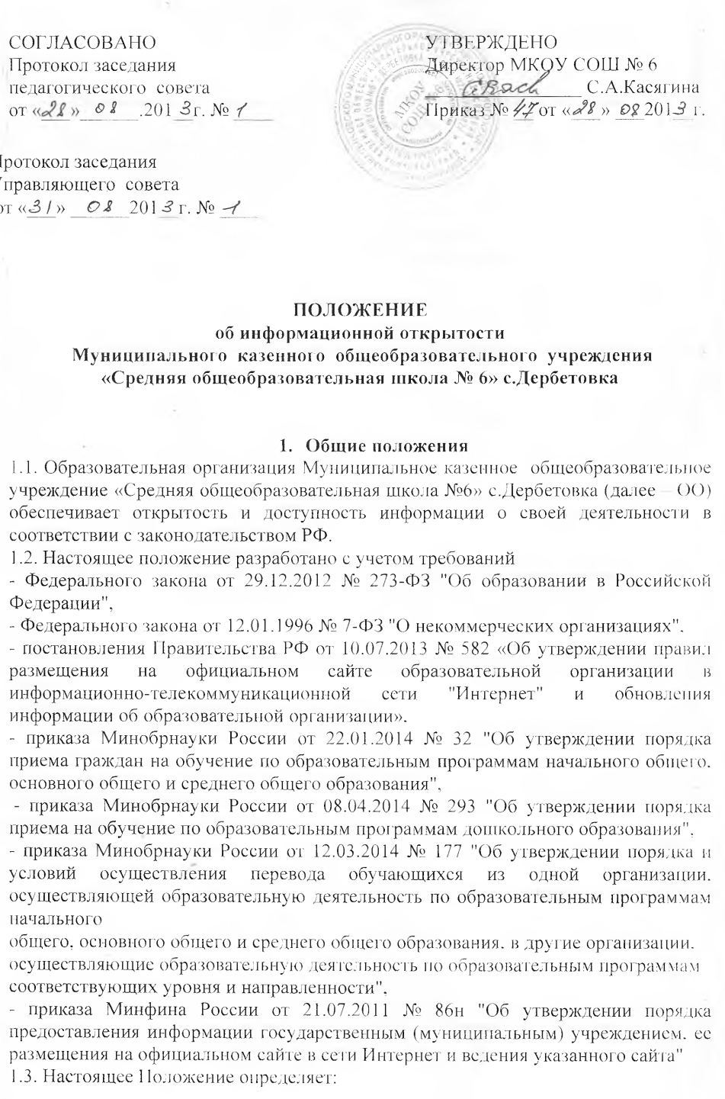

– перечень раскрываемой ОО информации;
– способы и сроки обеспечения ОО открытости и доступности информации;
– ответственность ОО.

- Перечень информации, способы и сроки обеспечения ее открытости и доступности
2.1. Образовательная организация обеспечивает открытость и доступность информации путем ее размещения:
– на информационных стендах ОО;
– на официальном сайте ОО;
– в средствах массовой информации (в т. ч. электронных).
2.2. Перечень обязательных к раскрытию сведений о деятельности ОО:
– дата создания ОО;
– информация об учредителе, учредителях ОО, месте нахождения ОО и ее филиалов (при
наличии), режиме, графике работы, контактных телефонах и адресах электронной почты;
– информация о структуре и органах управления ОО;
– информация о реализуемых образовательных программах с указанием учебных предметов, предусмотренных соответствующей образовательной программой;
– информация о численности обучающихся по реализуемым образовательным программам за счет бюджетных ассигнований федерального бюджета, бюджетов субъектов РФ, местных бюджетов и по договорам об образовании за счет средств физических и (или) юридических лиц;
– информация о языках образования;
– информация о федеральных государственных образовательных стандартах;
– информация о руководителе ОО, его заместителях, руководителях филиалов ОО (при их
наличии);
– информация о персональном составе педагогических работников с указанием уровня
образования, квалификации и опыта работы;
– информация о материально-техническом обеспечении образовательной деятельности
(в т. ч. наличии оборудованных учебных кабинетов, объектов для проведения практических занятий, библиотек, объектов спорта, средств обучения и воспитания, условиях питания и охраны.
2.3. Обязательны к открытости и доступности копии следующих документов ОО:
– устав;
– лицензия на осуществление образовательной деятельности (с приложениями);
– свидетельство о государственной аккредитации (с приложениями);
– план финансово-хозяйственной деятельности ОО, утвержденный в установленном
законодательством порядке;
– локальные нормативные акты, в т. ч. правила внутреннего распорядка обучающихся, правила внутреннего трудового распорядка, коллективный договор;
– отчет о результатах самообследования;
– документ о порядке оказания платных образовательных услуг, в т. ч. образец договора об оказании платных образовательных услуг, документ об утверждении стоимости обучения по каждой образовательной программе;
– предписания органов, осуществляющих государственный контроль (надзор) в сфере
образования, отчеты об исполнении таких предписаний;
– публичный доклад (вправе разместить);
– примерная форма заявления о приеме;
– распорядительный акт органа местного самоуправления муниципального района о закреплении образовательных организаций за конкретными территориями
муниципального района;
– распорядительный акт о приеме (приказ) размещается на информационном стенде ОО и на официальном сайте ОО в сети Интернет в день их издания – при приеме по образовательным программам начального, общего, основного общего и среднего общего образования);
– уведомление о прекращении деятельности;
– положение о закупке (вправе разместить);
– план закупок (вправе разместить).
2.4. Требования к информации, размещаемой на официальном сайте ОО, ее структура, порядок размещения и сроки обновления определяются локальным актом ОО (положением об официальном сайте ОО).
2.5. Образовательная организация обеспечивает открытость следующих персональных данных:
а) о руководителе ОО, его заместителях, руководителях филиалов ОО (при их наличии), в т. ч.:
– фамилия, имя, отчество (при наличии) руководителя, его заместителей;
– должность руководителя, его заместителей;
– контактные телефоны;
– адрес электронной почты;
б) о персональном составе педагогических работников с указанием уровня образования,
квалификации и опыта работы, в т. ч.:
– фамилия, имя, отчество (при наличии) работника;
– занимаемая должность (должности);
– преподаваемые дисциплины;
– ученая степень (при наличии);
– ученое звание (при наличии);
– наименование направления подготовки и (или) специальности;
– данные о повышении квалификации и (или) профессиональной переподготовке (при наличии);
– общий стаж работы;
– стаж работы по специальности;
– иная информация о работниках ОО, на размещение которой имеется их письменное согласие (в том числе – на размещение фотографий) (вправе разместить).
2.6. Образовательная организация обязана по письменному требованию работника внести
изменения в размещенную о нем информацию при условии предоставления подтверждающих документов.

3. Ответственность образовательной организации
3.1. Образовательная организация осуществляет раскрытие информации (в т. ч. Персональных данных) в соответствии с требованиями законодательства РФ.
3.2. Образовательная организация обеспечивает обработку и хранение информации о своих работниках, а также иных субъектах персональных данных способами, обеспечивающими максимальную защищенность такой информации от неправомерного использования в соответствии с требованиями Федерального закона от 27.07.2006 № 152-ФЗ "О персональных данных", положением об обработке персональных данных.
3.3. Образовательная организация несет ответственность в порядке и на условиях,
устанавливаемых законодательством РФ, за возможный ущерб, причиненный в результате
неправомерного использования информации третьими лицами.

